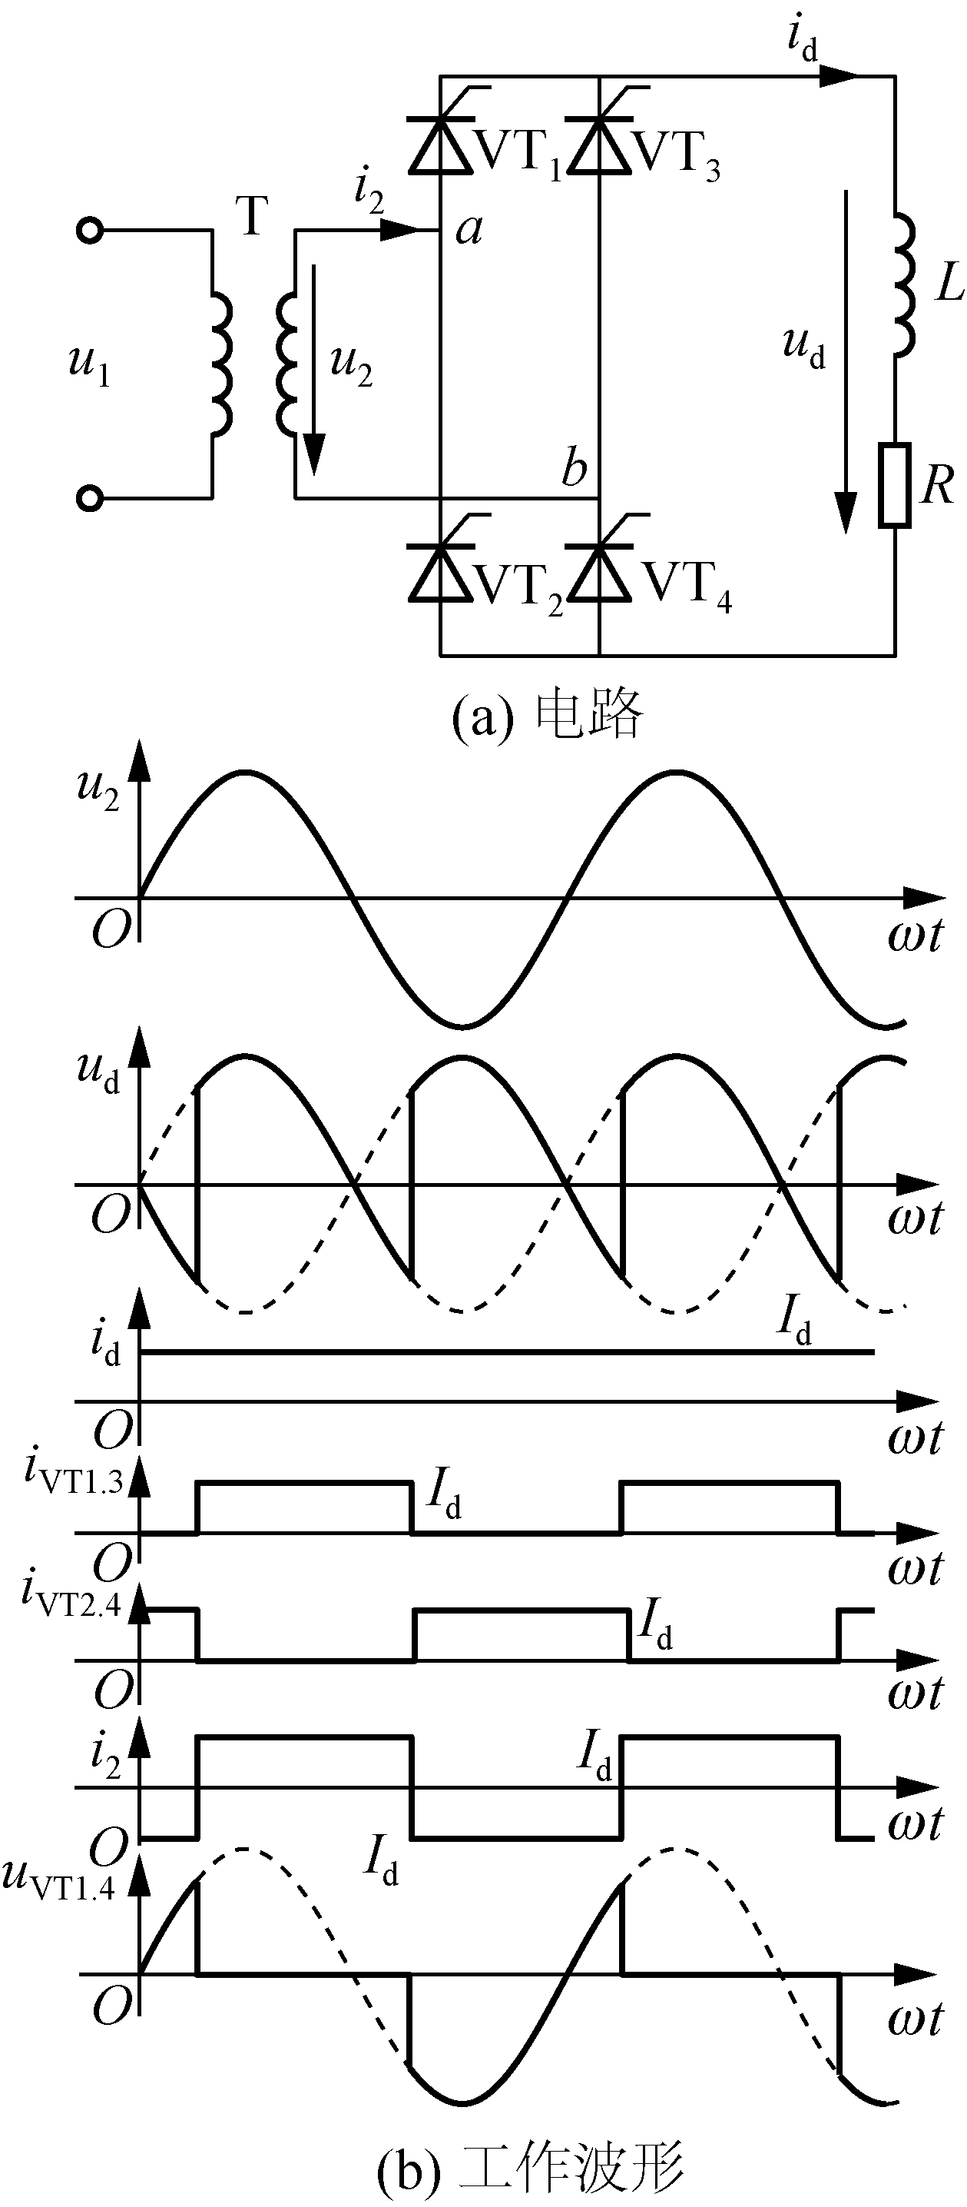

图4 单相全桥整流电路及波形

1)AC/DC仿真模型的搭建和参数的设定

2)改变触发角大小，观测输出电压的变化情况

3)电感性负载下改变电感的值，观测输出电流的变化情况

六、调试及结果测试(附测量数据、计算数据、仿真结果)

搭建模型

模型仿真

1)AC/DC仿真模型的搭建和参数的设定

VT1,VT4导通角30度

VT2,VT3导通角30+180度

电阻30欧

大电感0.1H

输入电压220v，频率50Hz，

波形如下：

输出电压

输出电流

2)改变触发角大小，观测输出电压的变化情况

VT1,VT4导通角90度

VT2,VT3导通角90+180度

电阻30欧

大电感0.1H

输入电压220v，频率50Hz

输出电压

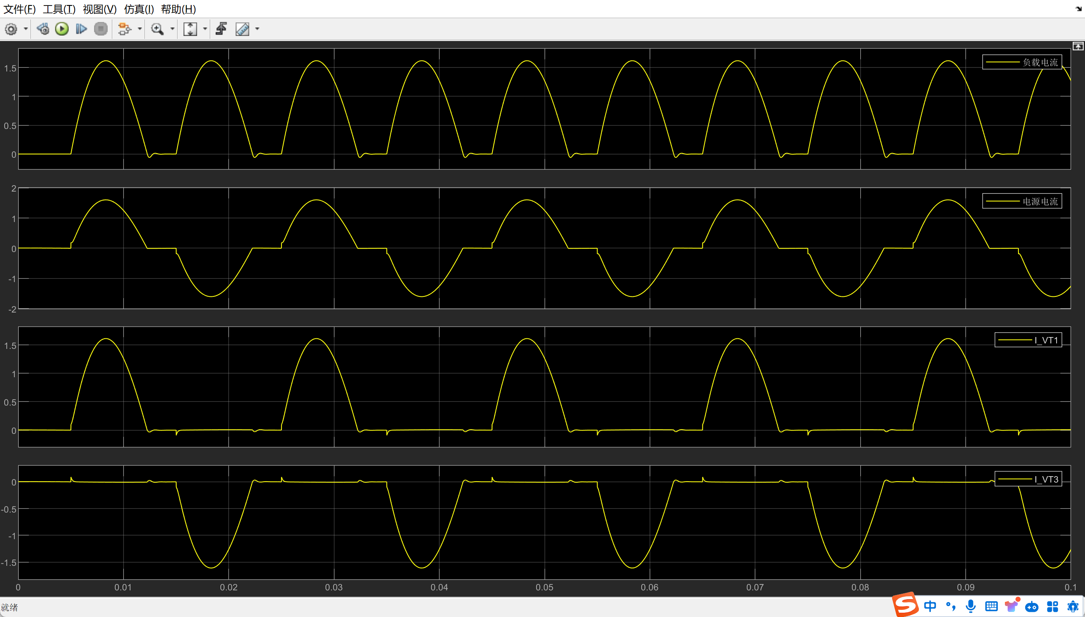

输出电流

3)电感性负载下改变电感的值，观测输出电流的变化情况

VT1,VT4导通角30度

VT2,VT3导通角30+180度

电阻30欧

小电感0.00001H

输入电压220v，频率50Hz

输出电压

输出电离

七、实验结果分析

电感性负载输出电压一定会有负，大电感的话，输出电压负值时间最长

换流方式为电网换流